**Прием в первый класс**

**2025-2026 учебный год**

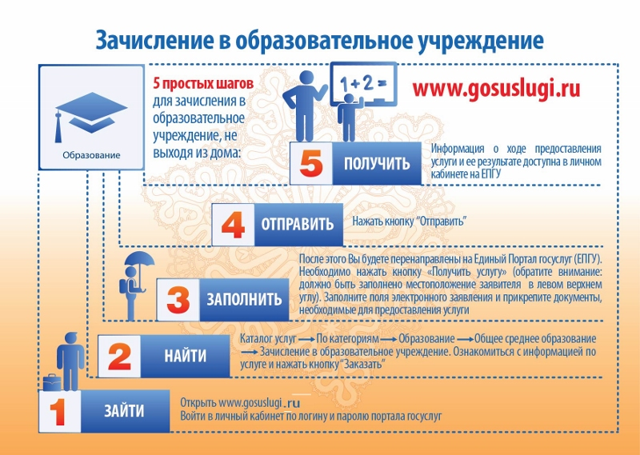

**Уважаемые родители будущих первоклассников, с 1 апреля 2025 года начнется  прием заявлений  на 2025/2026  учебный год.**

**Количество вакантных мест на 2025-2026 учебный год - 75**

***Что изменилось в 2025 году***

**В перечень льготников, которым теперь положено внеочередное право на зачисление в 1 класс, включили детей, чей отец погиб на СВО или позднее из-за полученных ранений, травм и заболеваний:**

* **военнослужащих;**
* **добровольцев;**
* **сотрудников Росгвардии.**

**Правовое регулирование**

Порядок зачисления детей в первый класс в 2025-2026 учебном году регламентируется следующими документами:

* [Приказом Минпросвещения от 2 сентября 2020 года №458 «Об утверждении Порядка приема на обучение по образовательным программам начального общего, основного общего и среднего общего образования»;](https://www.garant.ru/products/ipo/prime/doc/74526876/)
* ФЗ-273 от 2012 года «Об образовании в Российской Федерации».
* [Постановление о закреплении территорий](https://sh-kolyanovskaya-r24.gosweb.gosuslugi.ru/netcat_files/userfiles/1_klass/O_poriadke_komplektovaniia_oo.pdf)

**Когда подавать заявление о зачислении ребенка в первый класс**

. Зачисление должно начаться не ранее 1 апреля. Большинство регионов будут принимать заявления от будущих школьников в 1 класс в привычные даты —***с 1 апреля по 5 сентября***. Прием детей в 1 класс проходит в два этапа

. **Первый этап – с 1 апреля 2025 года по 30 июня.**

На этом этапе подают заявление те дети, которые проживают на закрепленной территории (в том же районе, в котором находится школа), а также льготники, обладающие преимущественным/первоочередным правом на зачисление в школу. Прием документов для детей по прописке завершается 30 июня 2025 года. В течение 3 дней после завершения приема документов школа издаст приказ о зачислении.

**Второй этап пройдет с 6 июля по 5 сентября 2025 года.**

На этом этапе заявление на зачисление в школу подают дети независимо от места их проживания. То есть тем, кто проживает в другом районе, придется ждать лета, чтобы подать заявление и примут детей только в том случае, если остались свободные места. Отправлять заявление в школу не по прописке раньше 6 июля бессмысленно, так как его не примут. Информацию о том, остались ли в школе свободные места после зачисления на первом этапе, образовательные учреждения должны опубликовать до 5 июля. Очередность подачи заявления на первом этапе значения не имеет – то есть те, кто подал заявление 1 апреля, не имеет преимуществ перед теми, кто направил документы 1 июня.

На втором этапе детей зачисляют на свободные места в порядке очередности, поэтому дата подачи заявления в этом случае имеет значение. Льготы при зачислении детей на втором этапе не действуют – все места распределяются строго по очереди без учета привилегий.

**Как подать заявление на зачисление в 1 класс**

Направить документы и заявление для поступления в школу можно очно или в формате онлайн.

 заявление на зачисление в 1 класс передают одним из способов на выбор:

* через портал Госуслуги;
* по почте заказным письмом с уведомлением о вручении;
* лично в школе.

**Как узнать, какие дома закреплены за школой**

Закрепленная за школой территория – это определенный район или участок, где находится дом, в котором прописан ребенок. По сложившейся практике за школой закрепляют близлежащие дома. Школа обязана разместить сведения о том, какие дома закреплены за ее территорией, на своем официальном сайте или информационном стенде не позднее 15 марта 2025 года. Также на сайте публикуются сведения о количестве мест в первом классе. С 2023 года школа обязана дублировать сведения о количестве свободных мест для первоклассников, которые не проживают на закрепленной территории, на портале госуслуги. За МАОУ «Лесновская ООШ» закреплена вся территория д. Лесная.

**Сколько лет должно быть ребенку**

На момент поступления в школу ребенку должно быть не менее 6,5 лет и не более 8 лет. Если ребенок младше 7 лет, то у него не должно быть противопоказаний для посещения школы по состоянию здоровья. Родители вправе обратиться с заявлением в школу, чтобы их ребенка зачислили в первый класс раньше 6,5 лет или позже 8 лет. Но предварительно им необходимо получить разрешение от учредителя школы и пройти медицинскую комиссию ПМПК, подтверждающую готовность ребенка до 6,5 лет к прохождению образовательной программы. Обращаться с подобной просьбой необходимо в комитет образования или администрацию района. Но нужно учесть, что удовлетворять заявление родителей учредители не обязаны (согласно ч.1 ст.67273-ФЗ «Об образовании»).

**У кого есть льготы по зачислению в первый класс**

Льготами по зачислению ребенка в 1 класс обладают дети с первоочередным, преимущественным или внеочередным правом зачисления. Первоочередным правом зачисления обладают дети:

* сотрудников полиции (в том числе, погибших и уволенных по состоянию здоровья), находящиеся на иждивении сотрудника полиции;
* сотрудников ОВД; o сотрудников ФСИН, МЧС, ГНК, ФТС (в том числе, погибших);
* военнослужащих по месту проживания семей.
* Преимущественное право имеют дети, чьи братья/сестры уже посещают эту школу.
* В новой редакции приказа подчеркивается, что льготой могут воспользоваться как полнородные, так и не полнородные братья, и сестры. Внеочередным правом обладают дети прокуроров, судей и следователей — распространяется только на школы с интернатами.
* Также вне очереди в школы по месту жительства их семей зачисляют детей погибших военнослужащих, добровольцев и сотрудников Росгвардии.

**Список документов, которые нужны для зачисления в школу**

Полный перечень документов, которые потребуется родителям при зачислении в первый класс, включает:

* паспорт родителя;
* свидетельство о рождении ребенка (или иной документ, подтверждающий родство);
* документ, подтверждающий регистрацию ребенка по месту жительства или по месту пребывания (если ребенок проживает на закрепленной территории).

Это свидетельство о регистрации по месту жительства: для зачисления в школу подойдет как постоянная, так и временная регистрация. Это базовый набор документов, который потребуются всем будущим первоклассникам.

В зависимости от ситуации в школе дополнительно запрашивают:

* копию свидетельства о рождении братьев или сестер, которые посещают данную школу;
* копию документа, подтверждающего установление опеки/попечительства;
* копии документов, подтверждающих право на внеочередное или первоочередное зачисление (справку с места работы родителей);
* копию заключения ПМПК — психолого-медико-педагогической комиссии;
* согласие родителей на прохождение обучения по адаптированной программе;
* документы, подтверждающие законность пребывания на территории РФ (для иностранных граждан);
* разрешение комиссии о приеме в первый класс ребенка возрастом до шести с половиной лет или более 8 лет;
* o вид на жительство или разрешение на временное проживание — для иностранцев.

O При подаче заявления через госуслуги школа не вправе требовать оригиналы и копии документов за исключением подтверждающих льготы сведений.

Документы для зачисления в 1 класс стоит подготовить заблаговременно. Наиболее длительной является подготовка свидетельства о регистрации ребенка. Но если к моменту зачисления документ еще не готов, разрешается предъявить справку о приеме документов для оформления регистрации по месту жительства. А вот, например, предъявить договор аренды или свидетельство о праве собственности для подтверждения проживания на закрепленной за школой территории родители не вправе.

**Какие сведения необходимо указать в заявлении**

Заявление о зачислении ребенка в первый класс должно содержать:

* ФИО ребенка; o дату рождения ребенка; o адрес проживания ребенка;
* ФИО родителя и адрес проживания; o электронную почту и телефон родителя;
* указание на льготы (если есть);
* потребность ребенка в обучении по адаптированной программе по заключению ПМПК и согласие родителя на данную программу;
* язык образования (при необходимости).

Также родителям нужно подтвердить, что они ознакомились с лицензией и уставом на образовательную деятельность и соглашаются на обработку персональных данных. Подавать заявление на зачисление ребенка может любой из родителей, независимо от того, проживает ли он совместно с ребенком по одному адресу или нет.

**Как подать заявление в первый класс через Госуслуги**

Чтобы передать заявление на зачисление ребенка в первый класс через госуслуги нужно придерживаться следующего порядка действий:

* 1. Перейти на портал госуслуги и набрать в поисковой строке «Запись в 1 класс».
* 2. Выбрать опцию «Подать заявление».
* 3. Пройти авторизацию с помощью логина и пароля.
* 4. Заполнить электронную форму заявления.
* 5. Убедиться в том, что заявление принято и дождаться решения школы (отслеживать статус можно в личном кабинете).
* 6. Получить уведомление об успешном получении заявления.

Чтобы упростить процесс подачи заявления на зачисление ребенка рекомендуется заблаговременно проверить в личном кабинете персональные данные, а также добавить сведения о детях.

**Когда ребенка зачислят в школу**

Сведения о том, зачислили ли ребенка в школу, появятся не ранее 3 июля, так как первоначально школа будет собирать все заявления, а потом – у нее есть 3 дня на издание приказов о зачислении. Детей не по месту прописки будут принимать на свободные места вплоть до 5 сентября. Приглашение в школу родители получат не ранее чем через 10, но не позднее, чем через 30 рабочих дней. Приказ о зачислении школа сформирует в течение 5 рабочих дней после передачи оригиналов документов.

**Что делать, если в приеме отказали?**

Отказать в приеме ребенка школа может только если закончились свободные места или родители предоставили недостоверные сведения в заявлении. Также частными причинами для отказа будут:

* 1. Несоблюдение сроков подачи заявления.
* 2. На ребенка поступил более одного заявления. На каждого ребенка можно подать только одно заявление, все остальные будут аннулированы.
* 3. Возраст ребенка не отвечает установленным требованиям.
* 4. Документы в школу принес человек, не являющийся законным представителем ребенка.
* 5. Оригиналы документов не соответствуют заявленным сведениям.
* 6. Заявитель не передал оригинал документы в назначенные сроки.